测试参数
将imagenet数据集替换为plant-seedlings数据集，其他都复用resnet50_8xb32_in1k.py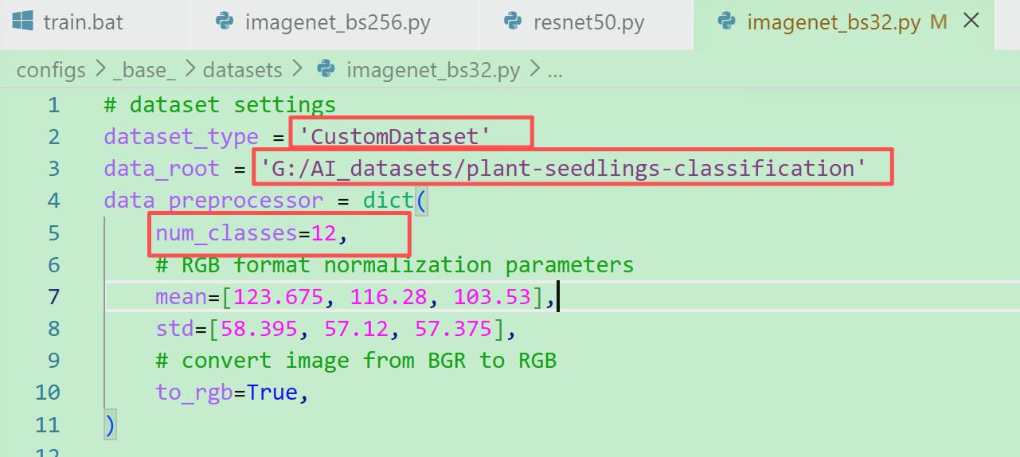

测试命令
F:\workspace\py_thirdpart\projectsFromMyGitHub\mmpretrain> python .\tools\train.py .\configs\resnet\resnet50_8xb32_in1k.py

测试结果
